Воспитание дошкольников безопасному поведению на улице, знание и соблюдение ими правил дорожного движения – одна из актуальных тем сегодняшнего времени. Обучая детей правилам поведения на улице, мы педагоги группы старшего дошкольного возраста использовали разнообразные формы и методы работы: беседы, обсуждение ситуаций, наблюдения, заучивание стихов, просмотр презентаций, чтение художественной литературы, настольные и дидактические игры, художественное творчество. Старались создать у детей положительный настрой.
Здесь на посту в любое время года  Дежурит ловкий постовой.  Он управляет сразу всеми,  Кто перед ним на  мостовой! | 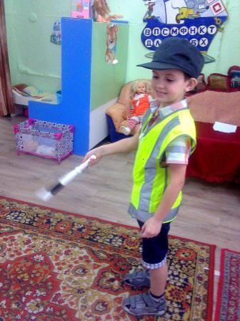

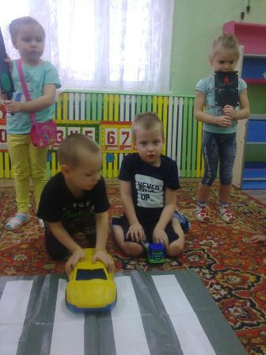 | Хоть у вас терпенья нет,  Подождите – красный свет!  Желтый свет на пути –  Приготовьтесь в путь идти!  Свет зеленый впереди-  вот теперь переходи!

На улице будьте внимательны, дети!  Твёрдо запомните  правила эти! | 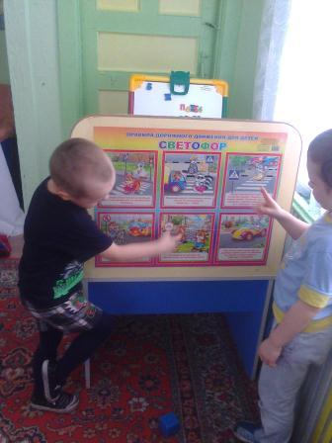
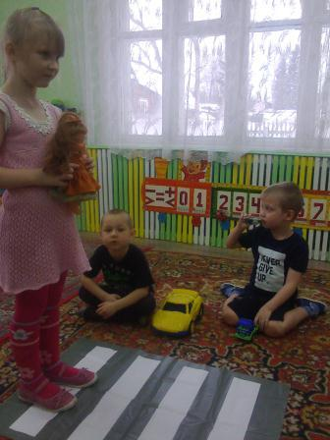 | 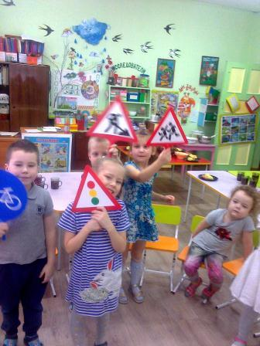
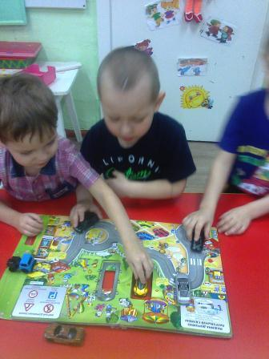 | 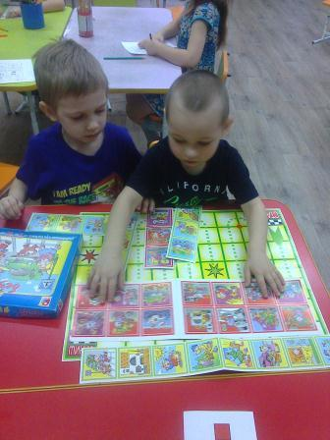

Шуршат по дорогам  весёлые шины.  Спешат по дорогам- МАШИНЫ,МАШИНЫ! | 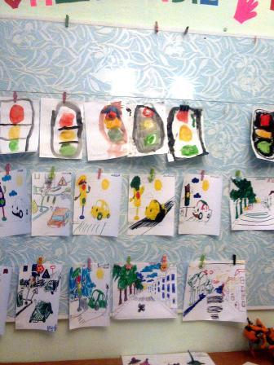
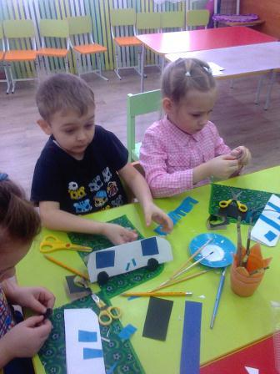 | 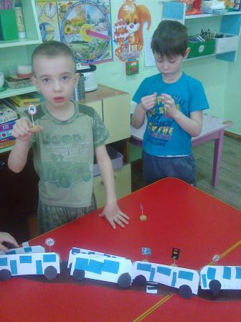
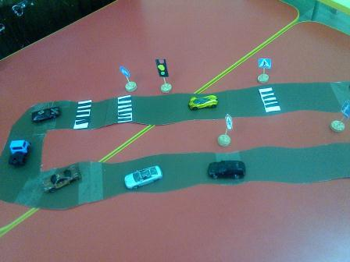 | 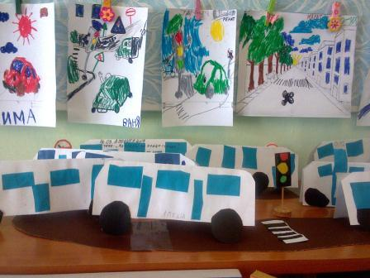

Основной ресурс в обучении детей безопасному поведению на улице – пример отца и матери. Поэтому для родителей были проведены беседы, рекомендации. Наглядный материал: информационные плакаты, папки раскладушки.

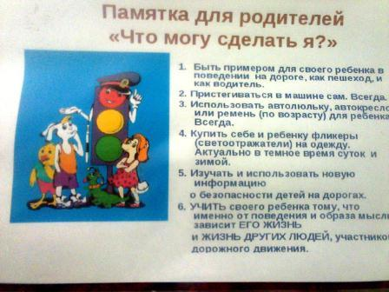 | 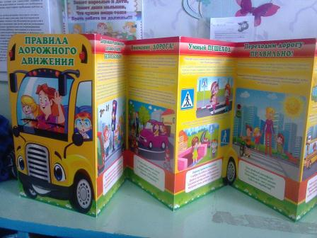

Воспитатель группы старшего дошкольного возраста
Н.П.Прутовых

